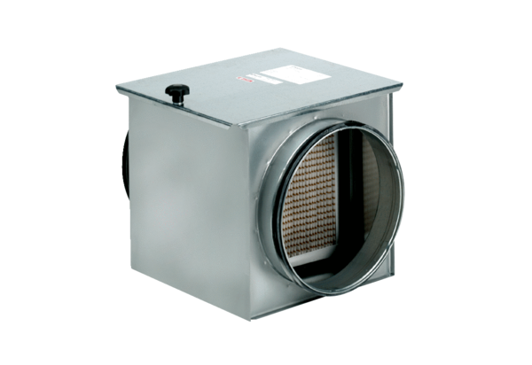Légszűrő TFE 35-5Csomagolási egység: 1 darabVálaszték: C
Termékszám: 0149.0065Gyártó: MAICO

